黔江区马喇镇新时代文明实践所 2024年10月20日

小板凳微宣讲 宣讲二十届三中全会

10月20日，马喇镇党委书记郑军深入马喇镇烟点，与烟点负责人详细了解今年的烟叶收购情况，并与烟站的全体工作人员和卖烟的烟农，围绕党的二十届三中全会精神，现场开展了一场“行走的思政课”暨二十届三中全会“四进”宣讲。20余人与会人员认真聆听，相互提问，现场答疑，并表示对来年的烤烟生产发展充满了信心。

黔江区马喇镇人民政府
2024年10月20日

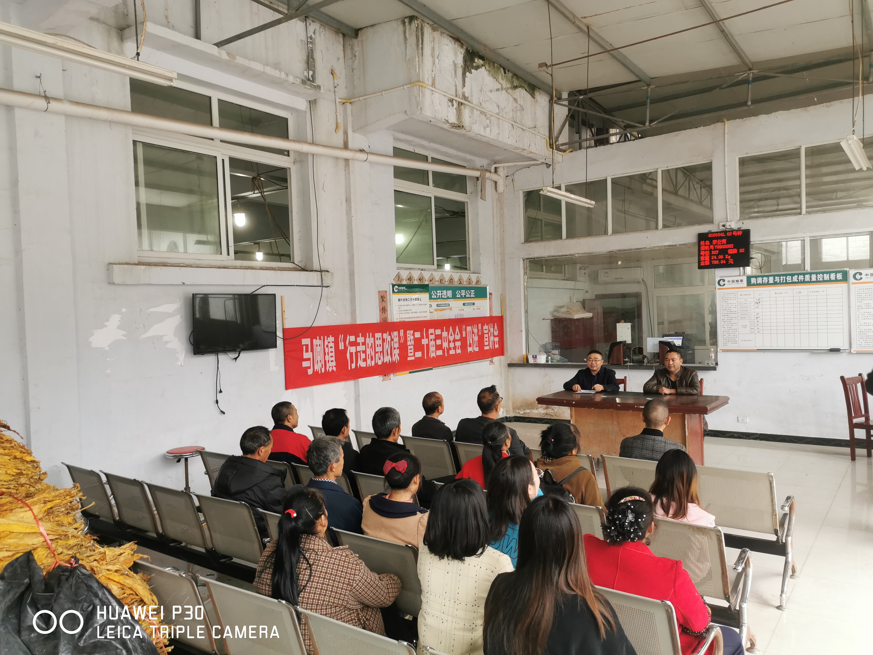

报：区新时代文明实践中心办公室
签发：郑 军 核稿：席帮祥 拟稿：郑凤明

